上传查重论文步骤
一、登陆vpn：wvpn.zcmu.edu.cn
校内上网账号为学号，初始密码为身份证后6位
从vpn跳转研究生院网址：https://yjsgl.zcmu.edu.cn/
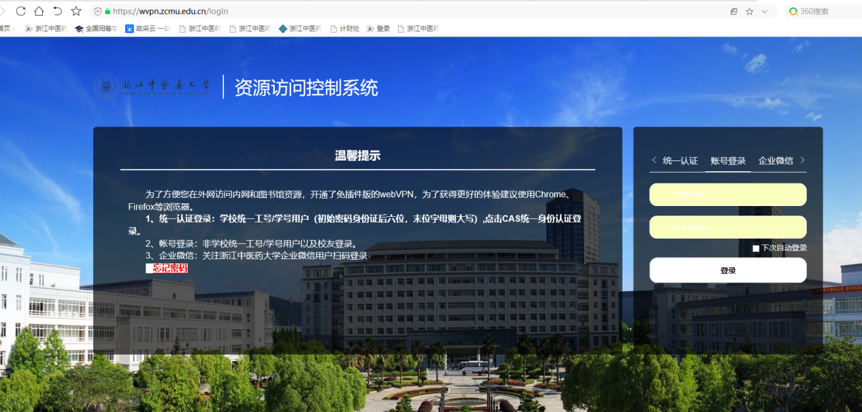
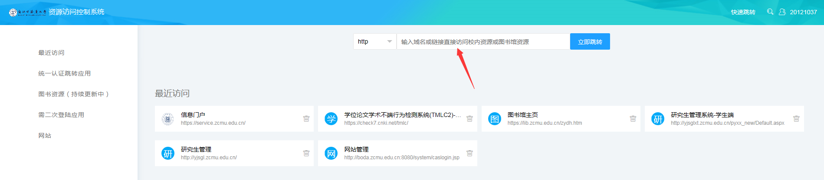
二、登陆学生服务系统：http://yjsglxt.zcmu.edu.cn/pyxx_new/login.aspx

三、在“毕业与学位”栏目，上传查重论文：
请注意每个填写项目后的提示（标红部分）
填写完整后勿忘点击右上角保存按钮
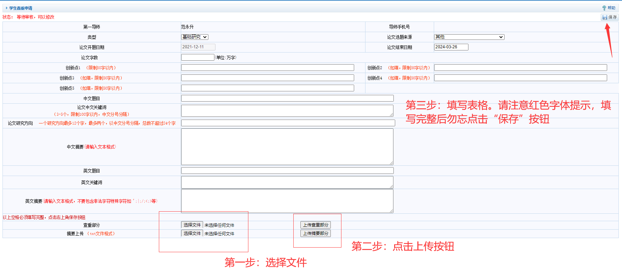

上传查重论文系统报错原因

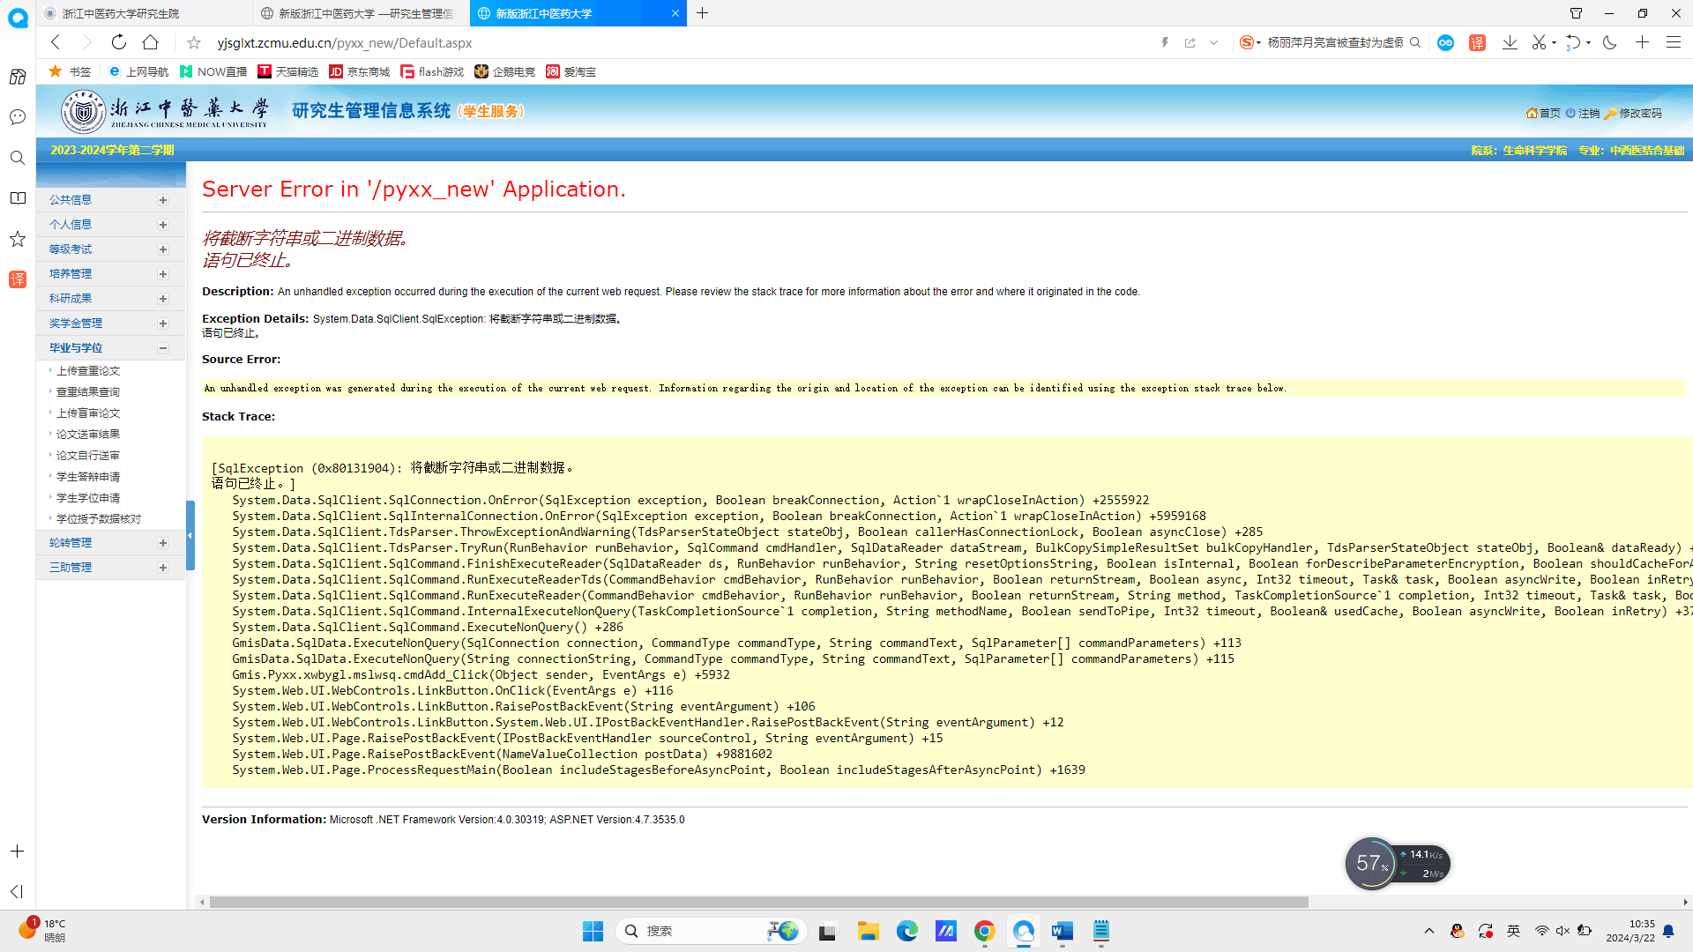

有空格字数过长，一般检查英文题目、创新点，要求字数不能超过50字

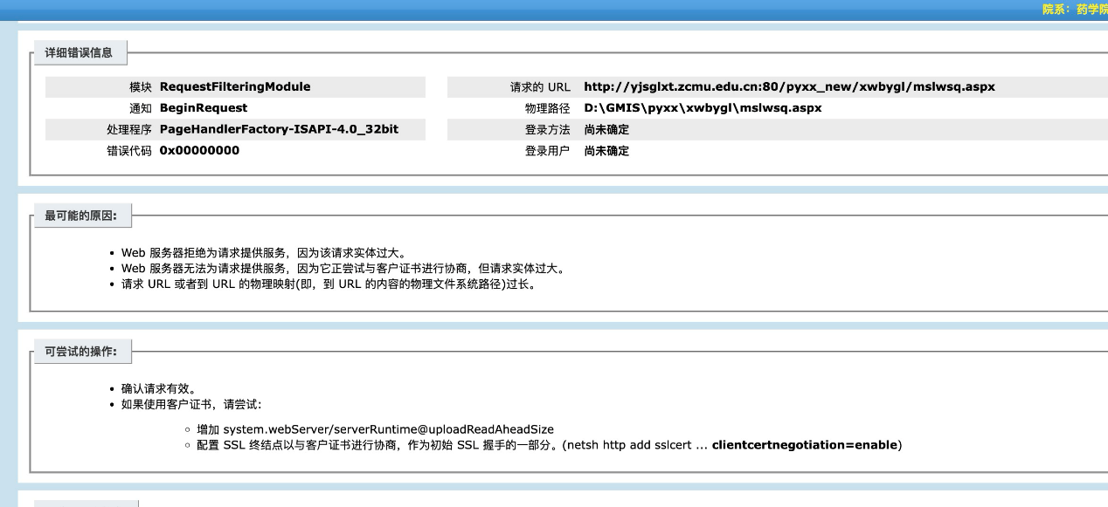

上传文件不能超过30M
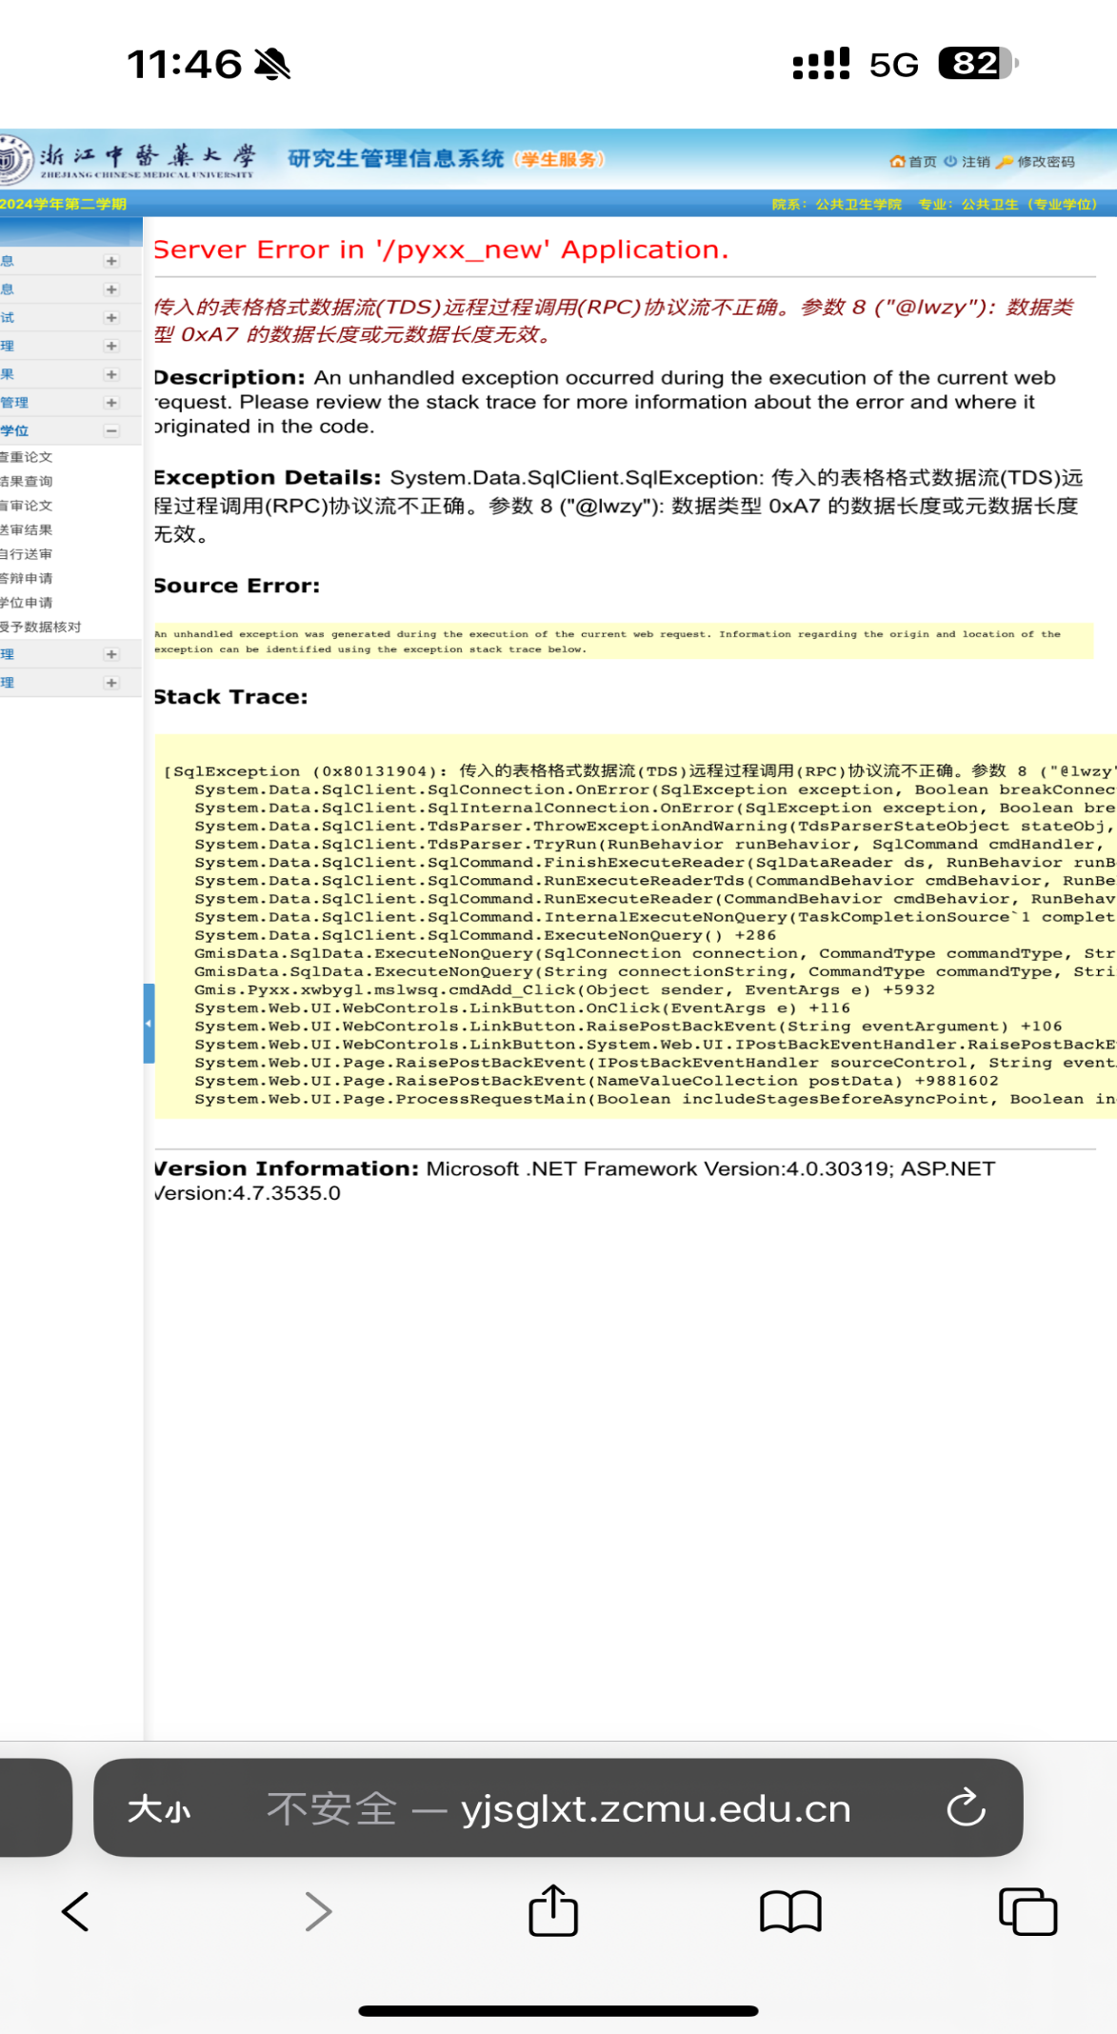

摘要不能超过8000字

